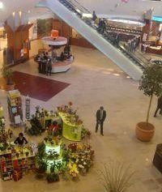

Targ de arta la Iulius Mall
Distractie | 07 Aprilie 2009 - 15:26 | Numar vizualizari: 35
tipareste | trimite unui prieten | trimite prin Yahoo!
Iulius Mall gazduieste, in perioada 10-12 aprilie, cea de-a cincea editie a targului de arta “Atelier deschis”. Manifestarea reuneste peste zece artisti din Romania, Slovenia si Lituania, care vor expune lucrari de pictura, fotografie si grafica.
In cele trei zile de expozitie, vizitatorii vor putea afla mai multe detalii despre diferitele stiluri si tehnici de creatie, iar cei interesati vor putea achizitiona obiecte de arta la preturi promotionale.
Una dintre atractiile acestei editii va fi prezenta Muzeului National de Istorie. La standul acestei institutii, vizitatorii vor gasi gravuri imprimate pe hartie confectionata manual, realizate dupa placi originale, datand din secolele XVIII-XIX. Mai multe detalii sunt disponibile pe site-ul www.apartecluj.ro.

